«TAXSEE Driver для Harmony OS»

РУКОВОДСТВО ПОЛЬЗОВАТЕЛЯ

Листов 11

АННОТАЦИЯ

В настоящем руководстве описано назначение и условия применения программы «TAXSEE Driver для Harmony OS», подготовка к работе.

Тип ЭВМ: устройства под управлением операционной системы Harmony OS.

Программа функционирует с помощью подключения к сети Интернет.

Настоящий документ пересматривается на регулярной основе. Содержание документа может быть изменено без предварительного уведомления пользователей с последующим размещением на сайте.

Правообладатель: ООО "МАКСИМ.ПЛАТФОРМА" (ИНН 4501226750).

СОДЕРЖАНИЕ

Термины и определения 4

1. Введение 5
   1. Область применения 5
   2. Описание возможностей программы 5
   3. Необходимый уровень подготовки пользователей 5
2. Описание основных операций 6
   1. Выполнение программы 6
   2. Назначение заказа 8
   3. Обращение в службу поддержки 9

ТЕРМИНЫ И ОПРЕДЕЛЕНИЯ

**Фотоконтроль** – процедура проверки документов и состояния транспортного средства водителя с помощью фотографий. Фотоконтролем водитель подтверждает данные, которые предоставил на этапе регистрации либо в случае их изменения.

**Сервис** – служба онлайн-заказа такси, доставки грузов, бытовых услуг, соединяющая исполнителя и заказчика посредством веб-сайта или мобильного приложения.

**Зоны** – фрагменты местности, включающие в себя несколько частей территории города (районов).

**Автоназначение** – процесс поиска и распределения заказов между исполнителями. Автоназначение срабатывает при создании или изменении заказа и определяет исполнителя, который лучше всего подходит под требования заказчика. Повторно автоназначение срабатывает, если исполнитель не был найден.

**Лицевой** **счет** – счет исполнителя в системе расчетов компании. На счет исполнителя поступают деньги за выполнение заказов, а также списывается комиссия за выполненные заказы.

**Логин** – идентификатор водителя в системе.

**Совместные** **поездки** – услуга, которая позволяет совершать междугородние и пригородные поездки с попутчиками.

1. ВВЕДЕНИЕ
   1. **Область применения**

Программа «TAXSEE Driver для Harmony OS» предназначена для автоматизации, изменения и обеспечения доступа к информации, которая содержит сведения о наличии потребности в услугах исполнителей в сфере транспорта и доставки, оказания бытовых и сервисных услуг бизнесу и населению.

Программа обеспечивает актуализацию сведений о зарегистрированных пользователях, обеспечивает возможность взаимодействия с другими пользователями, обеспечивает доступ к технической поддержке.

* 1. **Описание возможностей программы**

Приложение позволяет выполнять следующие задачи:

* функция просмотра карты с возможностью построения маршрута;
* функция просмотра списка заказов с возможностью разделения на категории и зоны;
* функция запроса заказов для выполнения;
* функция просмотра сервисных сообщений;
* функция просмотра доски объявлений;
* функция общения в общем чате пользователей;
* функция просмотра чата по дорожной ситуации;
* функция просмотра предложений партнеров для пользователей;
* функция автоназначения заказов;
* функция доступа в личный кабинет пользователя;
* функция редактирования уведомлений о заказах;
* функция пополнения счета;
* функция перевода средств с карты на счет пользователя;
* функция перевода средств между пользователями одного сервиса по логину;
* функция просмотра списка сервисов, подключенных к приложению;
* функция поддержки пользователей.
  1. **Необходимый уровень подготовки пользователей**

Требования к специальным навыкам пользователей для работы с программой не предъявляются. Пользователям рекомендуется иметь навыки работы с мобильным устройством на базе операционной системы Harmony OS.

1. ОПИСАНИЕ ОСНОВНЫХ ОПЕРАЦИЙ
   1. **Назначение заказа**

Для выбора заказа нужно перейти в раздел «Заказы» и выбрать интересующую категорию или зону. Цифры обозначают количество доступных заказов (рис. 1).

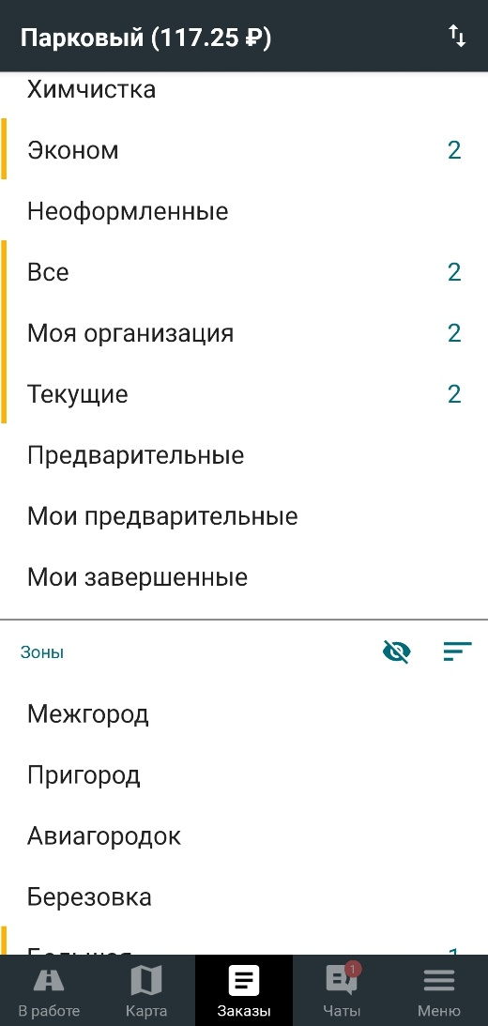

Рисунок 1 – Категории и зоны заказов в приложении «TAXSEE Driver для Harmony OS»

После выбора категории или зоны нужно открыть заказ для просмотра. На странице заказа отображается информация о сервисе, тарифе заказа, стоимости заказа и маршруте следования. Также отображается дополнительная информация в виде значков и комментарий от заказчика. Исполнитель может запросить заказ, которые ему интересен, для этого нужно нажать кнопку «Запросить» (рис. 2).

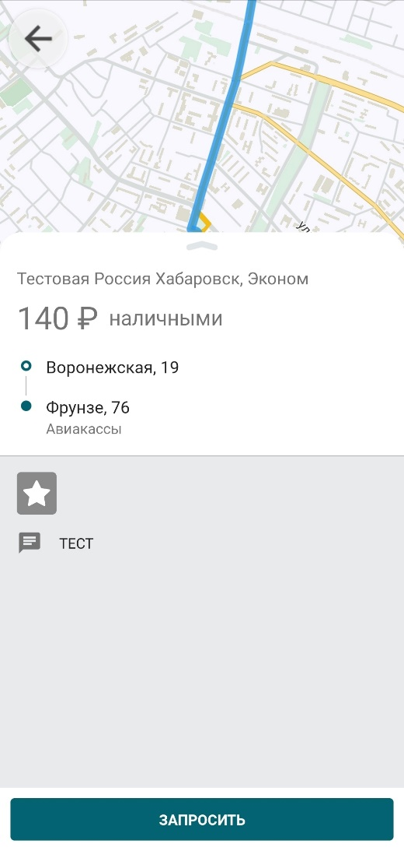

Рисунок 2 – Экран заказа в приложении «TAXSEE Driver для Harmony OS»

* 1. **Работа с картой**

В приложении есть возможность просматривать заказы на карте, просматривать текущее местоположение пользователя. Для перехода нужно нажать на раздел «Карта» (рис. 3).

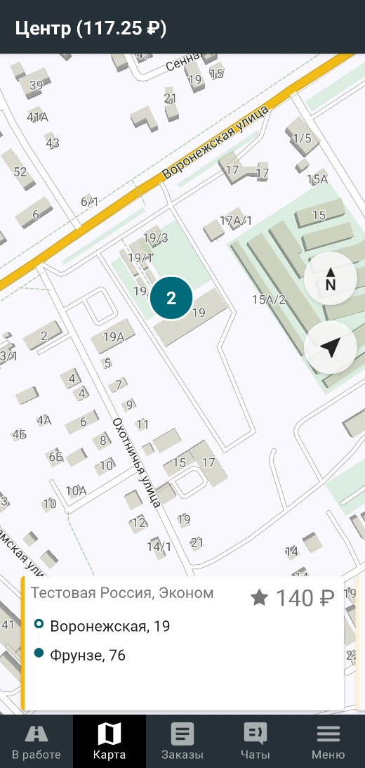

Рисунок 3 – Просмотр карты в приложении «TAXSEE Driver для Harmony OS»

* 1. **Обращение в службу поддержки**

Для обращения в службу поддержки необходимо перейти в раздел «Меню», затем в пункт «Поддержка», затем в «Обратная связь» (рис. 4).

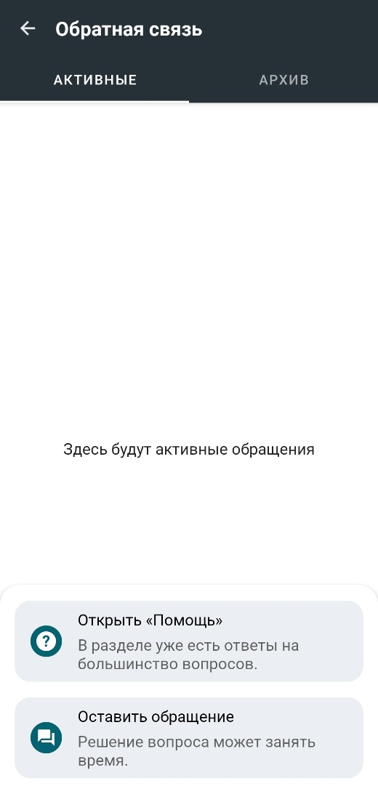

Рисунок 4 – Раздел «Обратная связь в приложении «TAXSEE Driver для Harmony OS»

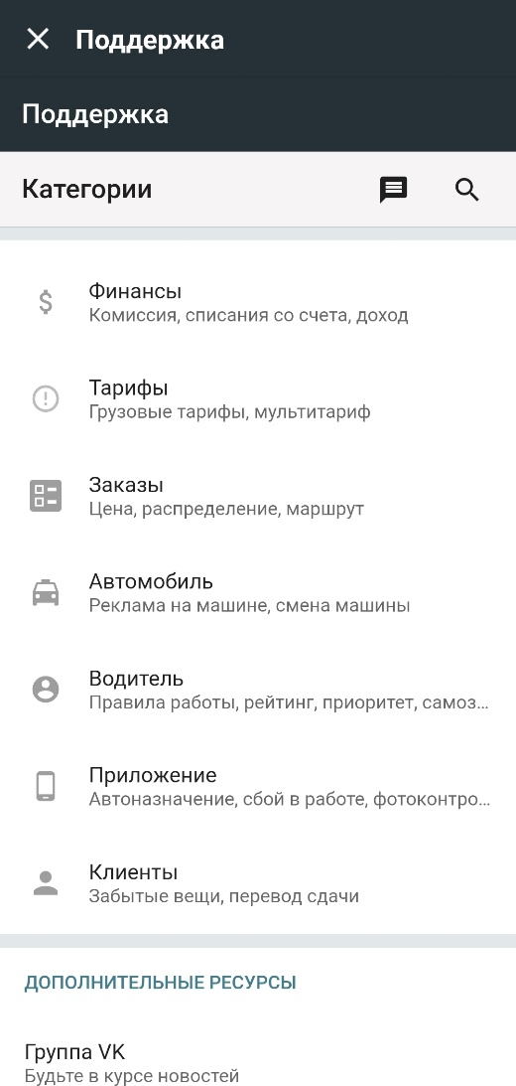В приложении доступен раздел «Помощь», в котором содержится справочная информация по категориям (рис. 5).

Рисунок 5 – Раздел «Помощь» в приложении «TAXSEE Driver для Harmony OS»

Пользователь может отправить обращение в сервис, с которым он сотрудничает, для этого нужно нажать «Оставить обращение» и выбрать тип обращения» (рис. 6).

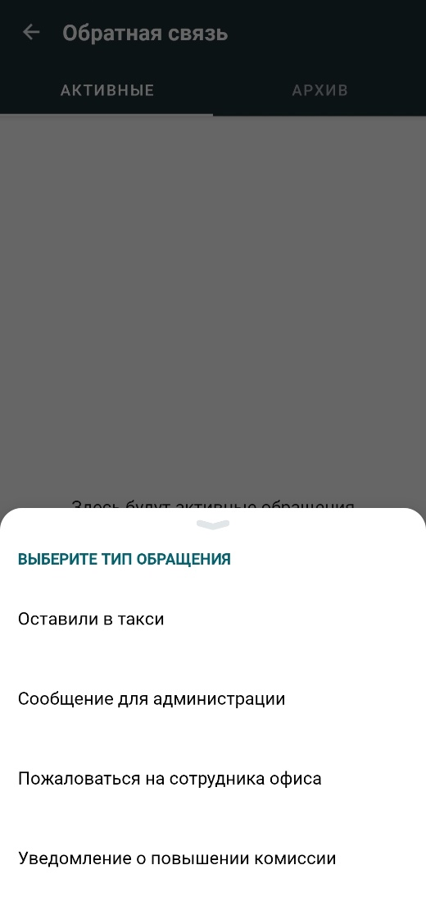

Рисунок 6 – Отправка обращения в приложении «TAXSEE Driver для Harmony OS»